20 ПЛАТФОРМА РАЗРАБОТКИ ВЕБ-ПРИЛОЖЕНИЙ ASP.NET

Задание 1. Коллекция фильмов и сериалов для просмотра. Доработка проекта WatchList: WatchlistItemViewModel с полями Title, Genre, Type и аннотациями [Required] и [RegularExpression] для валидации жанра; сервис IWatchlistService (Add, Remove, MarkAsWatched, GetAll) и его реализация WatchlistService; внедрение через DI в WatchlistController (AddSingleton в Program.cs); сообщение об успешном добавлении через TempData["Message"] и счётчик ViewBag.Total на странице списка.

Листинг программы:
public class WatchlistController : Controller
{
private readonly IWatchlistService svc;
public WatchlistController(IWatchlistService s)
=> svc = s;
public IActionResult Index(WatchStatus? status) {
ViewBag.Total = svc.GetAll().Count;
return View(svc.GetAll(status));
}
[HttpGet] public IActionResult Add()
=> View(new WatchlistItemViewModel());
[HttpPost]
public IActionResult Add(WatchlistItemViewModel m) {
if (!ModelState.IsValid) return View(m);
svc.Add(new WatchItem { Title = m.Title,
Genre = m.Genre, Type = m.Type,
Status = m.Status });
TempData["Message"] = "Добавлено в список";
return RedirectToAction(nameof(Index));
}
[HttpPost]
public IActionResult Delete(int id) {
if (svc.Remove(id))
TempData["Message"] = "Запись удалена";
return RedirectToAction(nameof(Index));
}
}
public class WatchlistItemViewModel {
[Required] public string Title { get; set; }

[Required, RegularExpression(@"[А-Яа-я\s\-]+")]

public string Genre { get; set; }
…
}

Таблица 20.1 – Входные и выходные данные
Входные данные | Выходные данные
Название фильма/сериала, жанр, тип (фильм/сериал), статус (запланировано/смотрю/просмотрено). | Карточки в списке с фильтром по статусу, сообщение TempData о добавлении, счётчик записей, валидация формы.

Анализ результатов:

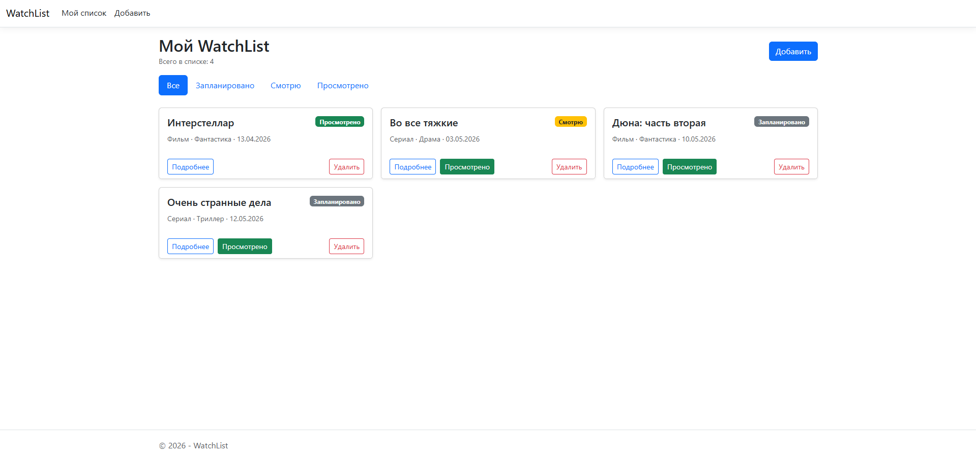
Рисунок 20.1 – Результат работы программы

